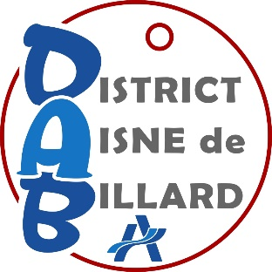
FDI 61

Défraiements pour Stages
à adresser au Trésorier du District AISNE
Fournir une Attestation de Stage

l'attestation du moniteur doit être simple : "je soussigné……X….certifie que ….Y……. a bien participé au stage…etc)
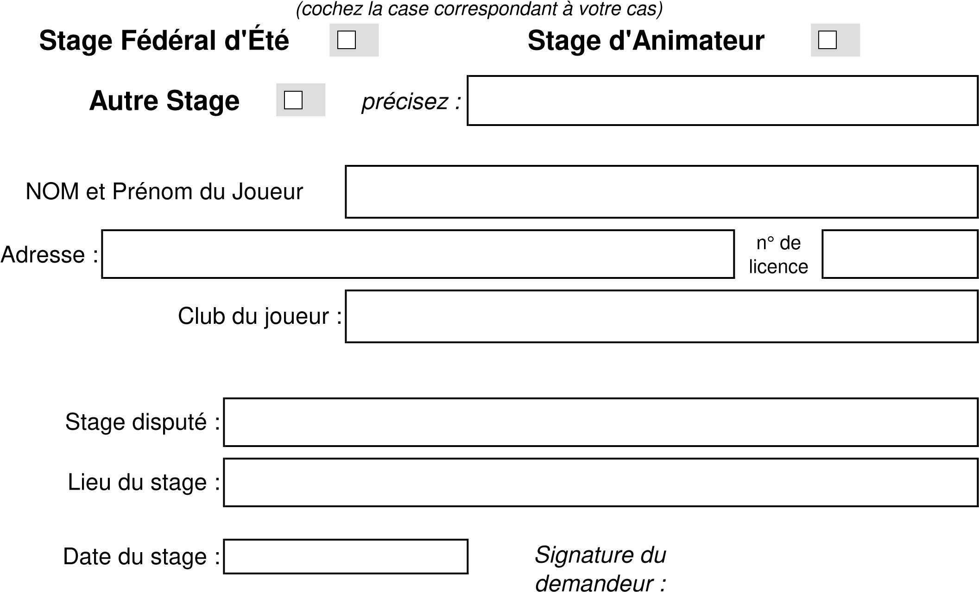
Les remboursements se font suivant les barèmes établis dans le District AISNE (voir FD69)
Les remboursements se font toujours du lieu du club d'appartenance au lieu du club de stage.
Ces barèmes sont révisables tous les ans par le Bureau du District AISNE de Billard. N'oubliez pas de joindre tous les justificatifs demandés (voir FD69)
Kms
Repas
Hôtel
TOTAL
€
€
€
€
Date
Autre
€
Stage suivi :
Partie réservée au Trésorier et à Remettre au Joueur

